昆明市公安局呈贡分局2025年驼峰街派出所办公办案业务用房建设专项资金项目

- 项目名称
驼峰街派出所办公办案业务用房建设专项资金
- 立项依据
《呈政复［2021］141号昆明市呈贡区政府关于驼峰街派出所建设项目委托代建的批复》
- 项目实施单位
单位名称：昆明市公安局呈贡分局
组织机构代码：11530121015129413H（统一社会信用代码）
地址：呈贡区祥和街547号
联系电话：67479820
法人代表：徐云辉
经费来源：财政预算拨款
单位概况：昆明市公安局呈贡分局为一级预算单位，主要职能为贯彻执行党和国家公安工作的路线、方针、政策及法律、法规。组织实施全区公安机关开展全局性业务工作和重大警务活动。
- 项目基本概况
根据《呈发改复［2020］22号关于昆明市公安局呈贡分局驼峰街派出所办公办案业务用房建设项目可行性研究报告的批复》、《呈政复［2021］141号昆明市呈贡区政府关于驼峰街派出所建设项目委托代建的批复》，安排驼峰街派出所建设资金49508800元。根据实际情况，2025年安排预算资金500000元，用于归还呈贡区城投已垫支的相关规税费。
- 项目实施内容
根据实际情况，2025年安排预算资金500000元，用于归还呈贡区城投已垫支的相关规税费。
- 资金安排情况
2025年安排一般公共预算资金500000元。
- 项目实施计划
2025年安排预算资金500000元，用于归还呈贡区城投已垫支的相关规税费。
- 项目实施成效
支付驼峰街派出所建设项目前期由呈贡区城投已垫支耕地占用费和失地农民保障金，完善驼峰街派出所建设用地手续，推进建设进程。
- 项目绩效目标表
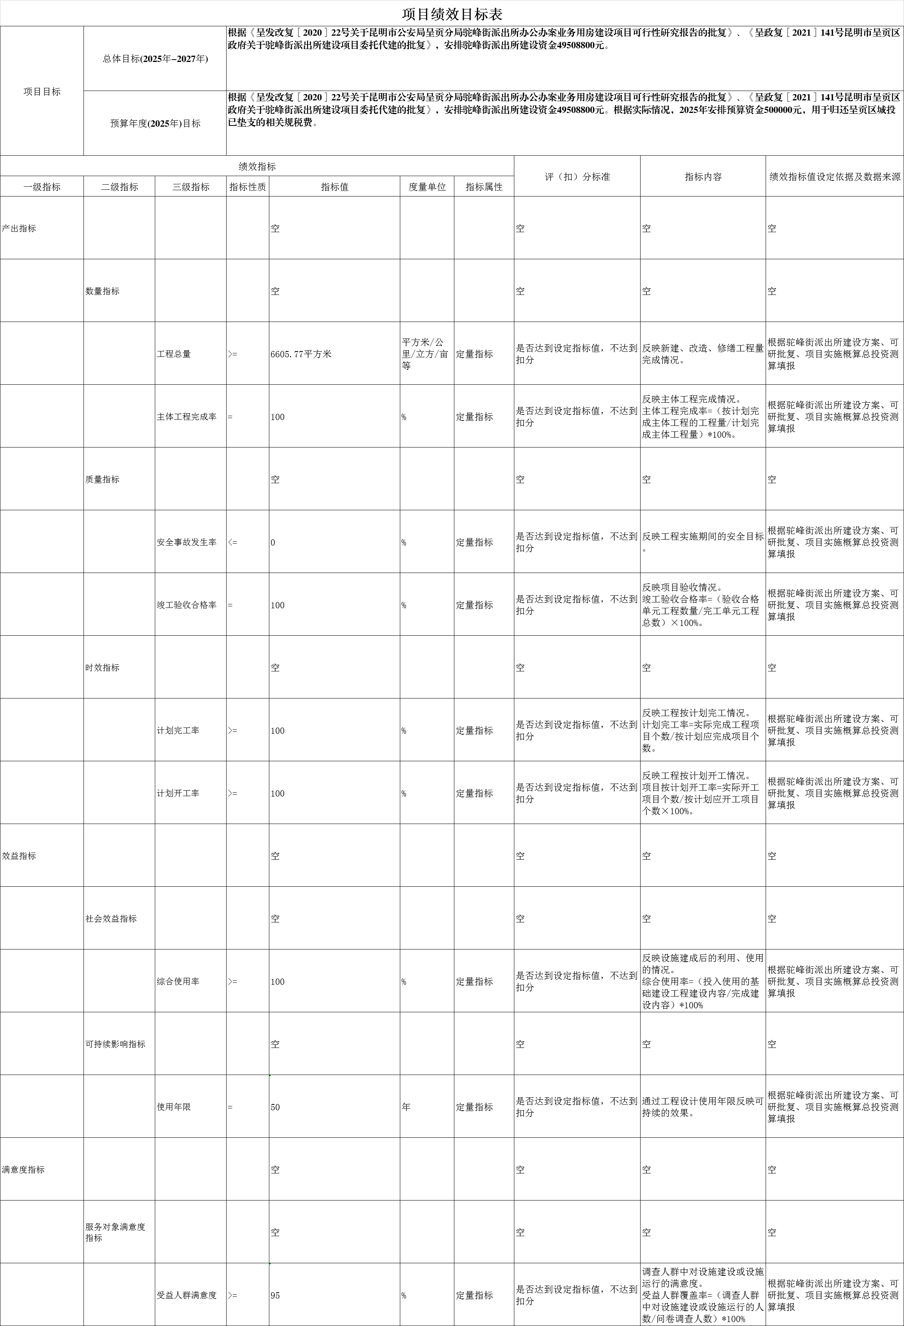

昆明市公安局呈贡分局
2025年3月20日

